Калтурова Эльвира Казбековна

учитель русского языка и литературы

ГКООУ санаторная школа-интернат с.Гизель

Конспект открытого урока по литературе в 5 классе

«Жанр басни в мировой литературе»

**Цели урока:** углубить представление о жанре басни; расширить читательский интерес учеников - познакомить их с предшественниками И.А. Крылова в жанре басни; обучить элементам сравнительного анализа текстов; учить осознавать нравственный, жизненный смысл басни; учить выразительному чтению басен; развивать творческие способности учащихся.

**Оборудование:**компьютер, проектор,раздаточный материал (см. приложение)

**Ход урока:**

**Оргмомент, постановка целей и задач урока:**

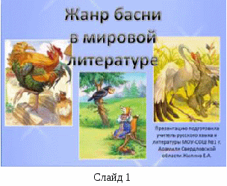Тема нашего урока «Жанр басни в мировой литературе» (слайд 1). Сегодня у нас заключительный урок по общей теме «Басни». Мы с вами будем должны совершить небольшой экскурс в историю оформления и развития жанра басни; узнаем имена тех, кто работал в жанре басни помимо И.А. Крылова; будем совершенствовать свое умение анализировать и выразительно читать басни; учиться правильно понимать смысл и мораль басен, а также развивать свои творческие способности. Эпиграфом к нашему уроку я выбрала следующие слова: «Басня – подруга жизни…»

-Имеем ли мы право так утверждать?

-Почему мы можем назвать басню «подругой»? Кто такой друг, подруга? (выслушиваем ответы учащихся)

-Вывод: назначение басни – на ярком живом примере научить какому-то важному жизненному правилу.

**Работа по теме:**

Жанр басни известен с древних времен (слайд 4).

- Родоначальником жанра считается древнегреческий мудрец и баснописец Эзоп, живший в VI веке до н.э. (записать в тетради). Прослушаем сообщение о жизни Эзопа (сообщение рассказывает один из учеников в классе, важные моменты сообщения должны фиксироваться в тетрадях учащихся; примерное сообщение смотреть в приложении 2).

И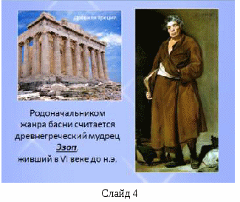мя легендарного раба-мудреца навсегда закрепилось за басенным жанром; все свои басни греки и римляне называли «баснями Эзопа». Басни Эзопа написаны прозой, остроумно, ясно и просто. Мораль в них всегда помещена в конце. Давайте прослушаем некоторые из басен Эзопа и попытаемся раскрыть их смысл.

(В исполнении учащихся звучат басни Эзопа «Собака с куском мяса», «Олень и виноград»).

- Какие пороки высмеивает Эзоп в своих баснях? (ответы учащихся: жадность, глупость, излишнюю доверчивость, наивность).

- Какие русские пословицы отражают суть эзоповских басен? («За двумя зайцами погонишься – ни одного не поймаешь», «Не руби сук, на котором сидишь»).

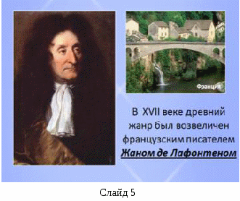

-В XVII веке древний жанр был возвеличен (слайд 5) французским писателем Жаном де Лафонтеном (записать в тетради).

В XVIII веке басня начала быстро развиваться в России (слайд 6), в творчестве В.К. Тредиаковского, А.П. Сумарокова, М.В. Ломоносова, а также Майкова В.И., Дмитриева И.И., Хемницера И.И. Они стремились писать басни простым, разговорным языком, избегая подробностей в пересказе, воссоздавая живые картинки нравов, грубовато-правдоподобный быт.

Позже самую широкую известность получили басни (слайд 7), созданные И.А. Крыловым. Как-то Крылов очень почтительно обратился к прославленному в то время поэту и баснописцу Ивану Ивановичу Дмитриеву с просьбой посмотреть его безделку: три басенки, которые он перевел из Лафонтена. Дмитриев, сам когда-то переводивший эти же басни, пришел в полный восторг. «Вы нашли себя, говорил он Крылову. – Это истинный ваш род. Продолжайте. Остановитесь на этом литературном жанре…» высоко оценивал дар Крылова и Н.В. Гоголь. В своей статье он писал: «Его басни отнюдь не для детей. Его притчи – достояние народное и составляют книгу мудрости самого народа. Звери у него мыслят и поступают слишком по-русски. Всюду у него Русь и пахнет Русью».

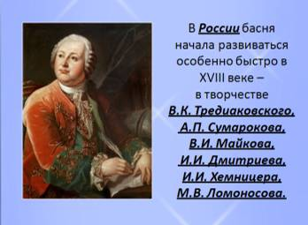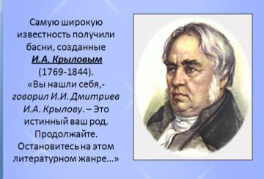

Слайд 6

Слайд 7

- Попробуем проследить, как менялся облик басни Эзопа «Лисица и виноград» на протяжении веков, что нового внесли баснописцы в древнее произведение.

**Чтение басен учителем (Басни Эзопа, Лафонтена, Крылова) -**см. приложение 1

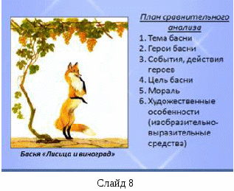-Сейчас, ребята, пользуясь планом сравнительного анализа на слайде (слайд 8), попробуем найти общее и различное в этих трех баснях (На столах учащихся находится раздаточный материал – все три басни, прочитанные учителем. Учитель должен коснуться каждого пункта плана сравнительного анализа. Учащиеся, отвечая, попутно заполняют таблицу «Общее и различное» (слайд 9) в тетрадях).

Общее:

1 Общая тема, герой

2. Басня кратко изображает событие, которое имеет поучительный смысл, а поступки животных напоминают поступки людей.

3. В басне высмеиваются людские пороки (себялюбие, глупость, тщеславие).

4. Басня имеет поучение – мораль.

Различное:

1. Басня Эзопа по объему короче остальных, она написана в прозаической форме, содержит мораль.
2. Б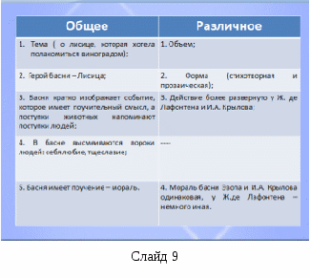асня Жана де Лафонтена более развернута: действие переносится во Францию (Лис-гасконец, лис-нормандец); зачатки стихотворной формы; Мораль у французского баснописца другая: он оправдывает слова Лиса.

3. Басня Крылова еще более развернута. Басня напоминает русскую сказку, в ней действует «кума Лиса», употреблены русские просторечные и устаревшие слова: кумушка, яхонты (рубины), отколь, око (глаз), неймет, попусту. Прямой морали не выведено, она содержится в русской пословице «Хоть видит око, да зуб неймет».

Проведение физкультминутки

**Викторина по басням И.А. Крылова**

Поскольку сегодня у нас заключительный урок, я предлагаю вам еще раз вспомнить замечательные басни И.А. Крылова. Сейчас мы проведем небольшую викторину. Ученик, набравший наибольшее количество жетонов, получит за урок «5» (слайды 11-17).

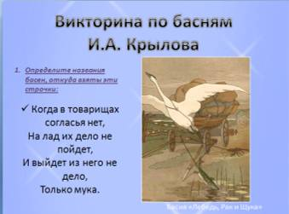Слайд 11

**Задание 1. Определите названия басен, откуда взяты эти строчки**(учащимся предлагается вспомнить названия басен по небольшим отрывкам. Когда будет получен правильный ответ, на экране должен появиться рисунок, иллюстрирующий данную басню. Пример задания на слайде 11):

* Когда в товарищах согласья нет,

На лад их дело не пойдет,

И выйдет из него не дело,

Только мука.

(«Лебедь, Рак да Щука»)

* А вы, друзья,

как ни садитесь,

Все в музыканты

не годитесь.

(«Квартет»)

* То их понюхает,

то их полижет…

Очки не действуют никак!

(«Мартышка и Очки»)

* Невежи судят точно так:

В чем толку не поймут,

То все у них пустяк. («Петух и жемчужное зеро»)

**Задание 2. Закончите крылатые выражения**(Учащимся предлагается закончить известные крылатые выражения. Перед выполнением задания целесообразно вспомнить, что такое крылатые выражения. Замечательно, если дети прокомментируют некоторые из крылатых выражений):

* 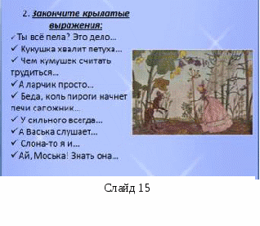Ты всё пела? Это дело… (так поди же попляши!)
* Кукушка хвалит петуха… (за то, что хвалит он Кукушку)
* Чем кумушек считать трудиться… (не лучше ль на себя, кума, оборотиться?)
* А ларчик просто… (открывался)
* Беда, коль пироги начнет печи сапожник… (а сапоги тачать пирожник)
* У сильного всегда… (бессильный виноват)
* А Васька слушает… (да ест)
* Слона-то я и… (не приметил)
* Ай, Моська! Знать она… (сильна, коль лает на слона!)

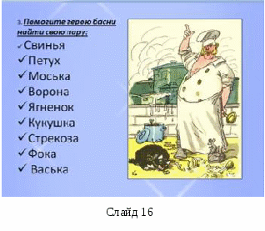**Задание 3.** **Помогите герою басни найти свою пару**(На слайде учащиеся видят только одного героя, им нужно найти пару для него. Для некоторых героев басен можно найти несколько вариантов пар (петух – кукушка; петух – жемчужное зерно) :

* Свинья - дуб
* Петух - кукушка
* Моська - слон
* Ворона - лисица
* Ягненок - волк
* Стрекоза - муравей
* Фока - Демьян
* Васька – повар

**З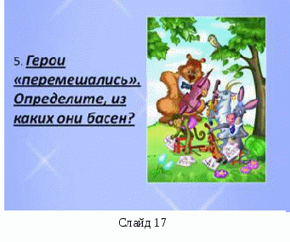адание 4** . **Герои «перемешались». Определите, из каких они басен? (**Учащимся предлагается прослушать басню, составленную из отрывков 3-х известных басен).

Однажды Лебедь, Рак да Щука,

Проказница Мартышка,

Осел, Козел да косолапый Мишка

Везти с поклажей воз взялись.

И вместе все в него впряглись.

Достали нот, баса, альта, две скрипки –

И сели на лужок под липки,-

Пленять своим искусством свет.

Когда в товарищах согласья нет,

На лад их дело не пойдет.

Запели молодцы кто в лес, кто по дрова,

У кого что силы стало,

В ушах у гостя затрещало –

И закружилась голова.

Вот пуще прежнего пошли у них разборы и споры,

Кому и как сидеть.

Случилось соловью на шум их прилететь.

«Изрядно, говорит,- сказать несложно,

Тебя без скуки слушать можно».

(«Лебедь, Рак да Щука», «Квартет», «Соловей»)

**Подсчет жетонов, награждение победителя. Выставление оценок.**

- В 1855 году скульптор П.К. Клодт создал в городе Санкт-Петербург уникальный памятник И.А. Крылову. В основании памятника он разместил героев его басен – зверей, птиц, растений. Так память о легендарном русском баснописце останется вечной.

-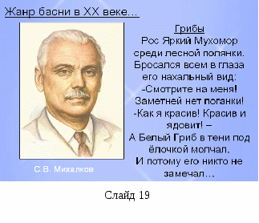 В XX столетии жанр басни тоже развивался. Один из известных советских баснописцев – С.В. Михалков (слайд 19). Давайте познакомимся с его басней «Грибы»:

Рос Яркий Мухомор среди лесной полянки.

Бросался всем в глаза его нахальный вид:

* Смотрите на меня! Заметней нет поганки!
* Как я красив! Красив и ядовит! –

А Белый Гриб в тени под ёлочкой молчал.

И потому его никто не замечал…

- Определите мораль басни?

***Выводы по уроку***(отвечая на поставленные учителем вопросы, ученики тем самым делают выводы не только по данному уроку, но и по всей теме (3-4 урока) в целом) :

- Что нового вы узнали на уроке?

- Для чего нужно читать басни?

***Домашнее задание:***

- ХХI век принесет миру много новых имен. Будут, наверное, среди них и новые баснописцы. Может быть, вы окажитесь ими? Запишем домашнее задание. На прошлых уроках вы уже пробовали сочинять сказку. Теперь сочините басню, использовав мораль или сюжет одной из понравившихся вам басен. Какой порок вы в ней высмеяли?

- Ученик Московской школы, тоже пятиклассник, сочинил такую басню… Пробуйте и дерзайте и вы!

**Приложение 1**

Басни для сравнительного анализа

Эзоп:

Голодная лисица увидела виноградную лозу со свисающими гроздьями и хотела до них добраться, да не смогла; и, уходя прочь, сказала сама себе: «Они еще зеленые!» Так и у людей: иные не могут добиться успеха по причине того, что сил нет, а винят в этом обстоятельства.

Жан де Лафонтен:

Лис-гасконец, а может быть, лис-нормандец

(Разное говорят),

Умирая с голоду, вдруг увидел над беседкой

Виноград, такой зримо зрелый, в румяной кожице!

Наш любезник был бы рад им полакомиться,

Да не мог до него дотянуться

И сказал: «Он зелен –

Пусть им кормится всякий сброд!»

Что ж, не лучше ли так, чем праздно сетовать?

И.А. Крылов:

Голодная кума Лиса залезла в сад;

В нем кисти винограду рделись.

У кумушки глаза и зубы загорелись,

А кисти сочные, как яхонты, горят;

Лишь то беда, висят они высоко:

Отколь и как она к ним не зайдет,

Хоть видит око, да зуб неймет.

Пробившись попусту час целой,

Пошла и говорит с досадою: «Ну, что ж!

На взгляд-то он хорош,

Да зелен – ягодки нет зрелой:

Тотчас оскомину набьешь!»

**Приложение 2**

Примерное сообщение о Эзопе

Имя Эзопа упоминается в древнегреческой литературе в 440-430 годах до нашей эры. Оно, как и сам образ Эзопа, обросло легендами. Об Эзопе достоверно ничего не известно. Мы даже не знаем, был ли он историческим лицом. Согласно легендам, это был старец, участник пиров, мудрый собеседник. Он – раб, но умнее свободных граждан, безобразен («брюхо вспученное, голова – что котел, курносый, с темной кожей, увечный, гугнивый…»), но выше красавцев. Его внешний облик совсем не соответствовал представлениям аристократов об идеале человека.

Басня в его устах – орудие защиты угнетенного народа от знати. Но так как прямые выпады против властителей были опасны, то Эзоп избирает иносказательный жанр, форму басни. Он как бы развлекает слушателей устным рассказом, но цель его - передать правила, которым следуют в обществе и дома, поучать жизненными правдивыми историями и случаями.

Отсюда название – эзопов язык - язык иносказательный, под видом развлечения, шутки он используется для насмешки и поучения. Эзоп считался и считается зачинателем басенного жанра, первооткрывателем, изобретателем басенных сюжетов.

Все последующие баснописцы (Федр, Лафонтен, Крылов и др.) использовали сюжеты, впервые введенные в литературу именно Эзопом.

http://doc4web.ru/assets/810007b4/images/basic.png

[http://doc4web.ru/assets/810007b4/images/play1.png](http://doc4web.ru/literatura/konspekt-otkritogo-uroka-po-literature-v-klasse-zhanr-basni-v-mi.html) [http://doc4web.ru/assets/810007b4/images/play2.png](http://doc4web.ru/literatura/konspekt-otkritogo-uroka-po-literature-v-klasse-zhanr-basni-v-mi.html)